物理学前沿科技：物理筑造美好未来
23物理学2 甘志轩 20230220202
- 量子信息与量子计算
量子信息与量子计算是利用量子力学原理进行信息处理和传输的领域。与经典计算机使用0和1不同，量子计算机使用量子位，可以同时处于多个状态，从而实现更高效的计算。
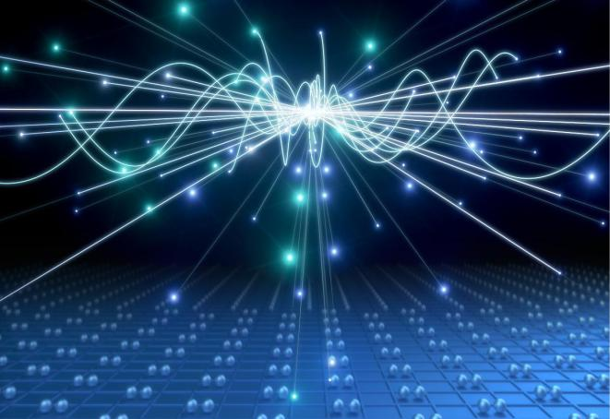
量子信息主要为量子叠加和量子纠缠。量子叠加指量子位可以同时处于多个状态，这使得量子计算机能够并行处理信息；量子纠缠指两个或多个量子位之间的特殊关系，使得它们的状态相互依赖，能够实现超越经典通信的量子通信。用途上量子计算能解决经典计算机难以处理的问题，如大数分解、优化问题和模拟量子系统。量子通信可提供安全的通信方式，例如量子密钥分发（QKD），确保信息的安全性。量子模拟能模拟复杂的量子系统，帮助科学家理解材料和化学反应。未来随着技术的进步，量子计算机将逐渐走向商业化，应用于金融、药物开发和人工智能等领域。

- 引力波探测技术
引力波探测技术主要依赖于激光干涉仪（如LIGO和Virgo）等高灵敏度设备。这些设备通过测量光束在两个长臂之间的干涉图样变化来检测引力波的微小效应。引力波的到来会导致空间的微小变化，从而影响光束的传播时间。该技术的主要用途为以下三种。

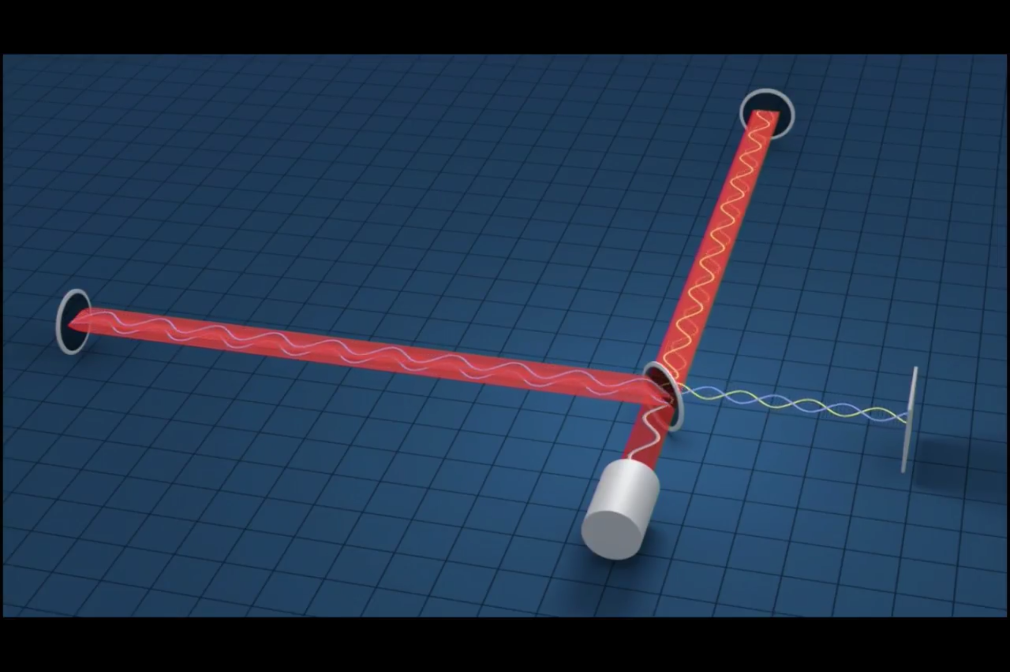
天文学研究：引力波探测为天文学提供了一种全新的观察方式，能够探测到传统电磁波无法观测的天体事件，如黑洞合并、中子星合并等。宇宙学研究：通过分析引力波信号，科学家可以获取宇宙的早期信息，研究宇宙的演化和结构形成。物理学研究：引力波的探测为验证广义相对论提供了新的实验平台，帮助科学家理解引力的本质。随着技术的进步，未来的引力波探测器将更加灵敏，能够探测到更远、更微弱的引力波信号。全球范围内的合作将推动引力波天文学的发展，多个国家和地区的探测器将形成网络，增强探测能力。未来结合引力波与电磁波、宇宙射线等其他信号的观测，将为理解宇宙提供更全面的视角。

- 新型半导体材料
- 过渡金属二硫化物
这些材料在单层状态下展现出直接带隙特性，具有优异的电子和光学性能。可用于制造光电子器件用于光探测器和光电二极管或制造场效应晶体管用于低功耗电子器件

氮化镓
GaN是一种宽禁带半导体，具有高电子迁移率和高热导率。广泛应用于高功率和高频电子器件，如LED、激光器和射频放大器。

碳化硅
SiC具有优异的热稳定性和耐高温性能，适合在极端环境下工作。用于电力电子器件，如电动汽车的逆变器和高温传感器。

4. 量子点
量子点是纳米级的半导体颗粒，具有量子限制效应，能够调节其光学和电子特性。用于太阳能电池、LED、激光器和生物成像。

5.2D 材料（石墨烯、黑磷等）

这些材料具有优异的导电性和机械强度，且在单层状态下表现出独特的电子特性。用于柔性电子器件、传感器和储能设备。

6. 有机半导体
有机半导体材料具有良好的柔性和可加工性，适合大面积涂布。用于有机发光二极管、有机太阳能电池和有机场效应晶体管。
未来新半导体材料发展方向主要为以下三个方面，材料设计：通过计算材料科学和机器学习，设计新型半导体材料以满足特定应用需求。集成技术：将不同类型的半导体材料集成到同一器件中，以实现更高的性能和功能。可持续性：开发环保和可再生的半导体材料，以减少对环境的影响。
